**Prueba DigitalWare- Breidy Alexis Acevedo Diaz**

**300 321 56 01**

Quiero agradecer poder hacer parte del proceso, por temas de tiempo la prueba no se encuentra totalmente resuelta (para el front) pero es funcional y espero se pueda apreciar mi forma de trabajar, también es totalmente honesta con mis habilidades y evite guiarme de otras que están públicas en Git para que reflejen la realidad de mis capacidades. gracias

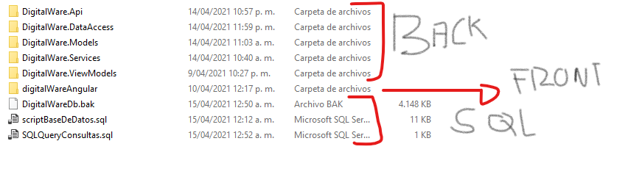

Estructura del back

Para correr el proyecto se debe cambiar la cadena de conexión a la base de datos en appsettings.json y correr las migraciones o simplemente restaurar la base de datos desde el backup que relaciono

* Utilizo el código

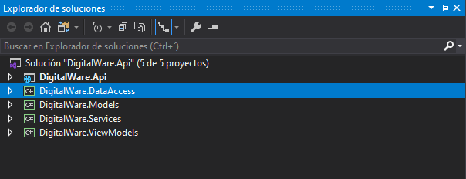

Base de datos

* Suelo generar la base de datos desde el código utilizando el enfoque codeFirst de entityFramwork me parece más rápido que hacer los incluide por base de datos, igual para inicializar la data, sin embargo, también se hacerlo directamente desde sql

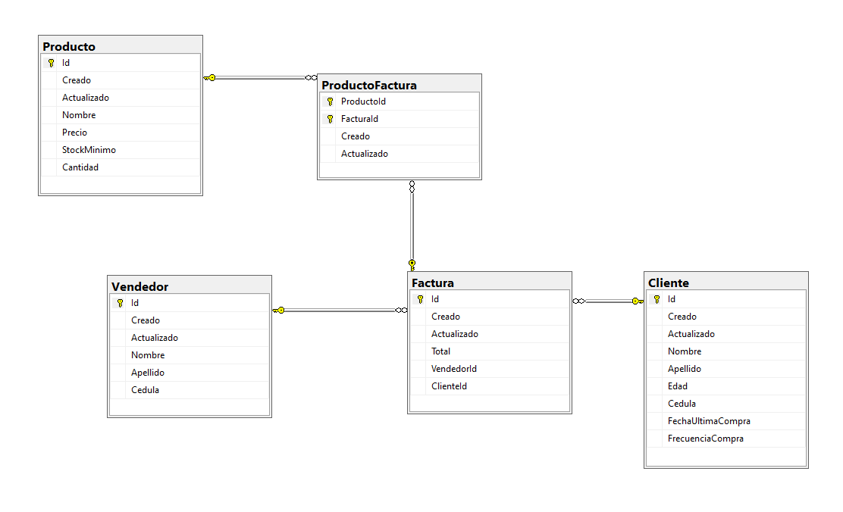

Documentación del Api

* Al correr el api por defecto se abre la documencion generada con Swagger

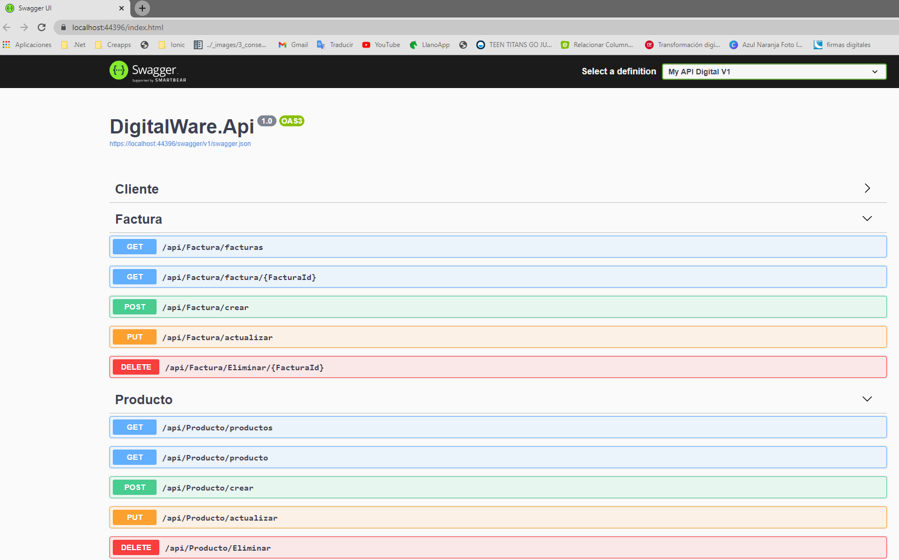

Front con Angular

* No conocía DevExtreme me pareció muy interesante pero siento que se necesita un poco mas de tiempo terminar de entenderla, se me dificulto un poco al inicio pero me dejo buenas impresiones en general

